ОТЧЕТ УПРАВЛЕНИЯ РЕКРУТИНГА И КАРЬЕРНОГО РАЗВИТИЯ О РЕЗУЛЬТАТАХ ДЕЯТЕЛЬНОСТИ ЗА 2021 ГОД

1. Приемная комиссия

На 2021 год приема университет получил 1690 бюджетных мест (вместе с дополнительными местами). КЦП были выполнены в полном объеме (таблица 1). Коммерческий набор состоялся в количестве 512 человек. Конкурсная ситуация – 7,9 человек на место (2020 – 10,2 чел./место). Был принят 1 абитуриент без вступительных испытаний (победитель заключительного этапа Всероссийской олимпиады школьников). По договорам целевого обучения в приемную кампанию 2021 года было зачислено 193 студента (2020 – 117 чел.): из них по программам бакалавриата 143 студента (2020 – 117 чел.), по программам магистратуры – 50 студентов (2020 – 41 чел.). Были приняты абитуриенты из более 32 регионов Российской Федерации и 7 стран ближнего и дальнего зарубежья. Впервые прием документов можно было направить в электронной форме посредством ЕПГУ (Суперсервис «Поступление в вуз онлайн»).

Таблица 1. Итоги приема по программам ВО

По программам: | Очная форма |  |  | Заочная форма |  |  | Очно-заочная форма |  |  | Итого
Основа обучения | бюдж. | ком. | всего | бюдж. | ком. | всего | бюдж. | ком. | всего
Бакалавриат | 725 | 86 | 811 | 375 | 272 | 647 | 68 | 34 | 102 | 1560
Магистратура | 221 | 1 | 222 | 301 | 77 | 378 | 0 | 42 | 42 | 642
Всего: | 946 | 87 | 1033 | 676 | 349 | 1025 | 68 | 76 | 144 | 1690

Прием 2021-2022 года в колледже составил 588 студентов: 400 человек на очное отделение на бюджетной основе и 106 - на коммерческой; 82 человек на заочное отделение (30 на бюджетной основе и 52 - на коммерческой).
По итогам Мониторинга СПО https://monitoring.miccedu.ru/iam/2021 значение показателя «Средний балл аттестата об основном/среднем общем образовании студентов, принятых на обучение по очной форме по образовательным программам среднего профессионального образования» выше среднего по России и составляет 4,60 (среднее по России 3,78).
В 2021 году по результатам мониторинга качества приема в вуз, ежегодно проводимого Высшей школой экономики, средний балл ЕГЭ по общему конкурсу бюджетного приема очной формы обучения равен 71,8, по коммерческому приему – 69,4.
Согласно информационно-аналитическим материалам, по результатам проведения мониторинга эффективности деятельности образовательных организаций высшего образования 2021 года Университет имеет положительную динамику по качеству приему абитуриентов (таблица 2).

Таблица 2. Средний балл ЕГЭ студентов, принятых по результатам ЕГЭ на обучение по очной форме по программам бакалавриата за счет средств соответствующих бюджетов бюджетной системы Российской Федерации и с оплатой стоимости затрат на обучение физическими и юридическими лицами

2017 | 2018 | 2019 | 2020 | 2021 | Медиана значений
 |  |  |  |  | РФ | РБ
63,13 | 65,32 | 65,86 | 69,4 | 71,5 | 68,7 | 68,8

2. Центр профориентации

Профориентационная работа в 2021 году велась по следующим направлениям:
Акмуллинская олимпиада школьников и студентов организаций среднего профессионального образования
Акмуллинская олимпиада в 2021 году была включена в Перечень олимпиад, утвержденный Приказом Министерства просвещения Российской Федерации № 616 от 31 августа 2021 года (пункт 250).
Акмуллинская олимпиада по предметной линейке разделена на два статуса:
- следующие предметы Акмуллинской олимпиады вошли в Перечень олимпиад, утвержденный Приказом Министерства просвещения Российской Федерации (таблица 3);
- остальные предметы Акмуллинской олимпиады имеют университетский статус (таблица 4).

Таблица 3. Перечень профильных направлений Акмуллинской олипиады
Профильное направление (предмет) | Число участников первого этапа мероприятия | Количество субъектов Российской Федерации, представленных участниками первого этапа | Число участников заключительного этапа мероприятия | Количество субъектов Российской Федерации, представленных участниками заключительного этапа | Количество победителей заключительного этапа мероприятия, чел. | Количество призеров заключительного этапа мероприятия, чел
Математика | 462 | 4 | 114 | 2 | 1 | 4
Физика | 74 | 1 | 26 | 1 | 1 | 1
Русский язык | 1154 | 5 | 151 | 2 | 2 | 6
Обществознание | 1052 | 6 | 365 | 2 | 9 | 15
Биология | 1287 | 5 | 134 | 2 | 2 | 4
Английский язык | 869 | 8 | 208 | 3 | 1 | 9

Таблица 4. Перечень дисциплин Акмуллинской олимпиады, имеющих статус университетской олимпиады
Профильное направление (предмет) | Число участников первого этапа мероприятия | Количество субъектов Российской Федераци, представленных участниками первого этапа | Число участников заключительного этапа мероприятия | Количество субъектов Российской Федерации, представленных участниками заключительного этапа | Количество победителей заключительного этапа мероприятия, чел. | Количество призеров заключительного этапа мероприятия, чел
Башкирский язык | 965 | 3 | 31 | 1 | 2 | 4
История | 809 | 5 | 291 | 3 | 3 | 7
Татарский язык и литература | 673 | 2 | 148 | 2 | 5 | 25
География | 852 | 4 | 65 | 1 | 2 | 4
Информатика | 273 | 3 | 26 | 1 | 1 | 2

Диплом победителя или призера, при наличии у его обладателя права на получение высшего образования за счёт средств бюджета Российской Федерации, даёт ему право на дополнительные 10 баллов к имеющимся суммам баллов по результатам вступительных испытаний, соответствующие профилю олимпиады.
Просветительско-образовательный проект «Университетские субботы»
Данный проект позволяют создавать новые формы дополнительного образования и новые возможности для организации интеллектуального досуга обучающихся, повышение образовательного уровня школьников и студентов колледжей, популяризации науки и научных достижений, способствуют профессиональной ориентации и профессиональному самоопределению обучающихся, формируют у учащихся умения и навыки, необходимые для будущей профессии. Особенность проекта – его общедоступный характер, формат проведения - дистанционный. 43 видеопрезентации, представленных факультетами и институтами по различным тематикам просмотрели более 12 000 учащихся 7-11 классов муниципальных образовательных учреждений.
Проект «Курс на ВУЗ»
Цель проекта подготовка школьников выпускных классов к осознанному выбору сферы будущей профессиональной деятельности.
Формат встреч - очный.
В проекте участвуют обучающиеся образовательных организаций муниципальных районов Республики Башкортостан. Охват проекта за 2021 год составляет 2 856 школьников.
В программу встреч входят ознакомительные экскурсии по институтам/факультетам, различные формы активности и ответы на вопросы (рисунок 1).
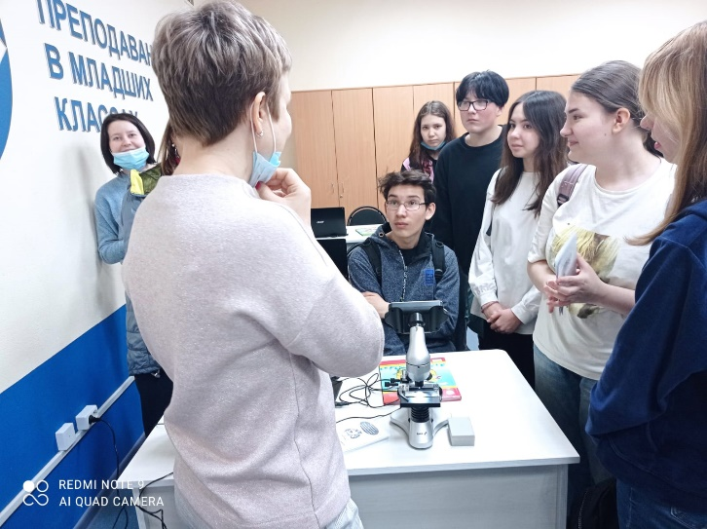
Рисунок 1. Экскурсия по мастерским Волдскилс

Профориентационная работа с базовыми колледжами и колледжами Республики Башкортостан
Подписаны соглашения об установлении партнерских отношений и развитии долгосрочного и эффективного сотрудничества в сфере образования и организации филиалов центра профориентации БГПУ им. М. Акмуллы со следующими средне профессиональными учреждениями РБ (рисунок 2):
- Туймазинский педагогический колледж;
- Месягутовский педагогический колледж;
- Белорецкий педагогический колледж;
- Кушнаренковский многопрофильный профессиональный колледж имени Д.Б. Мурзина.

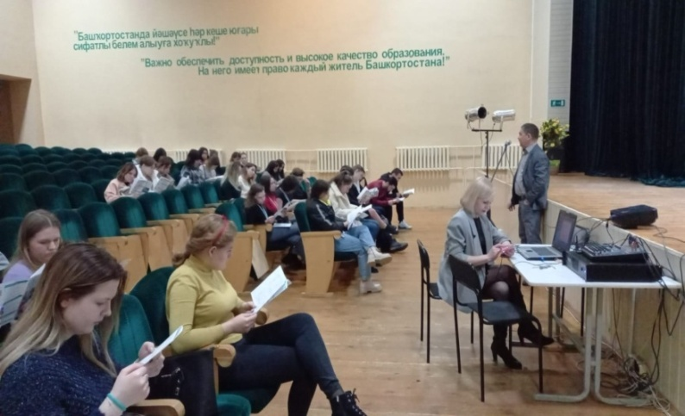
Рисунок 2. Встреча с выпускным курсом студентов колледжей РБ

Также прошли встречи со студентами колледжей Республики Башкортостан. Количество закрепленных колледжей педагогического профиля, без учета базовых колледжей – 8:
- Колледж Башкирского государственного университета им. М. Акмуллы;
- Уфимский многопрофильный профессиональный колледж;
- Белебеевский педагогический колледж
- Салаватский колледж образования и профессиональных технологий
- Кумертауский педагогический колледж
- Нефтекамский педагогический колледж
- Благовещенский многопрофильный профессиональный колледж
- Сибайский педагогический колледж
В программе встреч предусмотрены презентации направлений подготовки, правил приема, профориентационное анкетирование и пробное тестирование по экзаменационным вопросам прошлых лет. Общее количество участников выпускных курсов колледжей – 527 студентов (рисунок 3).
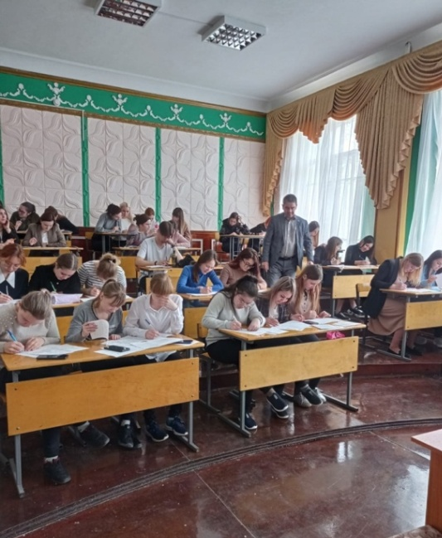
Рисунок 3. Пробный экзамен с выпускным курсом студентов колледжей РБ

За 2021 год центр профориентации принимал участие в онлайн формате в 54 мероприятиях муниципальных районов Республики Башкортостан с охватом более 8000 участников (рисунок 4).
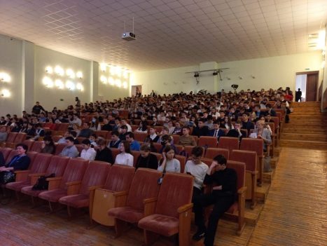
Рисунок 4. Слет выпускников образовательных учреждений РБ

3. Трудоустройство выпускников

Выпуск 2020-2021 учебного года по программам высшего образования составил 2003 человека. Из них 842 по очной, 19 по очно-заочной и 1142 студента по заочной форме обучения. Выпуск по уровням образования составил: 1422 студента завершили обучение по программам бакалавриата, 25 студентов – по программе специалитета и 556 студентов - по программам магистратуры.
Выпуск 2020-2021 учебного года в Колледже БГПУ им.М.Акмуллы осуществлялся по 11 специальностям. Общее количество выпускников составило 437 человек. Из них 348 по очной и 89 студентов по заочной форме обучения. В 2016-2017 выпуск составил 397 обучающихся, в 2017-2018 – 406, в 2018-2019 – 391, в 2019-2020 – 427 обучающийся, что еще раз показывает тенденцию сохранения и увеличения контингента обучающихся.
Результаты государственной итоговой аттестации показывают высокий уровень подготовки студентов по специальностям. Ежегодно с 2018 года на специальности Музыкальное образование государственная итоговая аттестация проводится в формате демонстрационного экзамена с учетом требований WorldSkills Russia. В 2021 году промежуточная аттестация в формате демонстрационного экзамена была также проведена на специальностях, 43.02.10 Туризм, 44.02.02 Преподавание в начальных классах и 49.02.01 Физическая культура.
Количество предложений для молодых специалистов в сфере образования остается стабильно на высоком уровне. В школах города Уфы и муниципальных районах Республики Башкортостан наблюдается большая потребность в учителях математики, физики, начальных классов, русского и иностранных языков. Доля трудоустройства выпускников очной формы обучения в первый год после выпуска -69,93% (таблица 5).

Таблица 5. Доля официального трудоустройства выпускников в первый год после выпуска в разрезе УГСН *, все формы обучения, %

(расчет на основе данных подсистемы «Анализ трудоустройства граждан» информационно-аналитической системы Общероссийская база вакансий «Работа в России» (Минтруд России), портал «Интеробразование»)

Все формы обучения | в 2018 г. | в 2019 г. | в 2020 г.
Бакалавриат и специалитет
03.03.00 Физика и астрономия | 50,00 | - | -
05.03.00 Науки о земле | 47,83 | 54,76 | -
06.03.00 Биологические науки | 51,61 | 62,50 | 42,31
09.03.00 Информатика и вычислительная техника | 67,24 | 46,15 | 72,09
11.03.00 Электроника, радиотехника и системы связи | 45,45 | 50,00 | 60,00
37.03.00 Психологические науки | 62,96 | 59,57 | 63,27
39.03.00 Социология и социальная работа | 57,14 | - | -
44.03.00 Образование и педагогические науки | 57,44 | 56,80 | 65,16
45.03.00 Языкознание и литературоведение | 62,86 | 52,00 | 41,03
46.03.00 История и археология | 78,38 | 63,16 | 75,00
49.03.00 Физическая культура и спорт | 57,14 | 28,57 | 45,45
51.03.03 Социально-культурная деятельность | - | 100,00 | 71,43
51.03.06 Библиотечно-информационная деятельность | 60,00 | 42,86 | 70,00
54.03.01 Дизайн | 30,77 | 31,58 | 45,71
44.05.00 Образование и педагогические науки | - | 57,89 | 58,33

* - в мониторинг не входят лица, продолжившие обучение очно, иностранные граждане, продолжившие службу в ВС РФ и находящиеся в декретном отпуске.

Востребованность выпускников Колледжа БГПУ им. М.Акмуллы на рынке труда достаточно высока. Удельный вес выпускников, трудоустроившихся в течение календарного года, следующего за годом выпуска, в общей численности выпускников образовательной организации, обучавшихся по основным образовательным программам среднего специального образования, составляет 64% (таблица 6). В разрезе специальностей показатели трудоустройства следующие:

Таблица 6. Доля официального трудоустройства выпускников Колледжа

Специальность | Доля  трудоустроенных, %
20.02.01 Рациональное использование природохозяйственных комплексов | 57,9
21.02.05 Земельно-имущественные отношения | 65,2
40.02.01 Право и организация социального обеспечения | 67,2
43.02.10 Туризм | 65,5
43.02.11 Гостиничный сервис | 62
44.02.01 Дошкольное образование | 71,4
44.02.06 Профессиональное обучение | 73
46.02.01 Документационное обеспечение управления и архивоведение | 60
49.02.01 Физическая культура | 63,6
51.02.03 Библиотековедение | 55
53.02.01 Музыкальное образование | 61,5
54.02.06 Изобразительное искусство и черчение | 64

В 2021 году карьерные мероприятия частично проводились в онлайн формате, например:
- вебинар «Тенденции современного рынка труда» и «Секреты успешного собеседования», компания «SuperJob»;
- вебинар на тему: «Резюме как VIP-пропуск на собеседование», ГКУ Центр занятости населения г. Уфы совместно с порталом SuperJob;
- Городская ярмарка вакансий «Job market», Центр содействия занятости молодежи г. Уфы;
- встреча с представителем Онлайн-школы «Хороший учитель»;
- Ярмарка вакансий для молодежи в рамках молодежного образовательного форума «КУРС-2021: Карьера. Успех. Развитие. Созидание», Центр содействия занятости молодежи г. Уфы.
- встреча студентов с инвалидностью и эксперта Народного фронта федерального оператора проекта «Улица неограниченных возможностей» Сергея Кроткова.
Достаточно эффективны такие формы работы со студентами как организация системы мероприятий с работодателями и их включение в реальный образовательный процесс: проведение встреч с кадровыми службами, представителями отделов образования муниципальных районов.
Одним из основных направлений работы в области взаимодействия университета с работодателями является реализация совместных проектов с отделами образований муниципалитетов и ориентация образовательных программ на потребности сферы образования республики, например, в области целевого обучения.
На базе университета проводятся встречи студентов с представителями Администраций муниципальных районов Республики Башкортостан (рисунок 5). Главная цель встреч – предоставление студентам информации о потребности в кадрах, о возможности заключения договоров о целевом обучении и последующем трудоустройстве, требованиях к будущим специалистам, а так же о возможности прохождения производственной практики в организациях муниципалитета. Обсуждаются перспективы развития районов и меры социальной поддержки молодых специалистов.

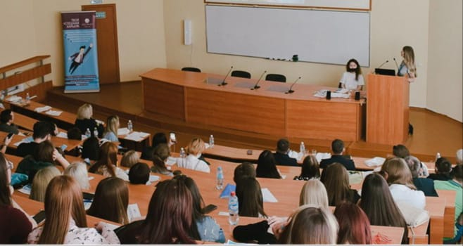

Рисунок 5. Встреча будущих педагогов с представителями системы образования

Также проводятся встречи с работодателями, у которых есть открытые вакансии и стажировки: Компания Ростелеком, ФССП по РБФ, ГБДД, ЛеоФит, АО НПО «Микроген», Газпромбанк, Россельхозбанк, ПАО банк ВТБ, Сеть частных детских садов «Теремок», «Беби Клуб Кремль», частная школа по программе гуманной педагогики Шалвы Амонашвили, Леруа Мерлен, компания МТС, отель Азимут, компания «Папа Гриль» и многие другие (рисунок 6).

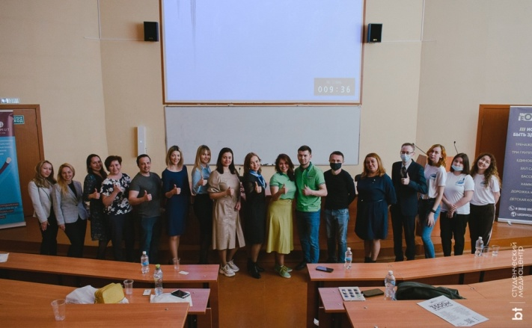

Рисунок 6. Встреча работодателей и выпускников непедагогических направлений

4. Отдел мониторинга показателей деятельности университета

Отделом мониторинга показателей деятельности университета были выполнены и сданы в срок в соответствии с требованиями следующие отчеты:
1. Мониторинг международной деятельности;
2. ВПО-1 «Сведения об образовательной организации, осуществляющей образовательную деятельность по образовательным программам высшего образования»;
3. СПО-1 «Сведения об образовательной организации, осуществляющей образовательную деятельность по образовательным программам среднего профессионального образования»;
4. Мониторинг по основным направлениям деятельности образовательной организации высшего образования;
5. ВПО-2 « Сведения о материально-технической и информационной базе, финансово-экономической деятельности образовательной организации высшего образования»;
6. СПО-мониторинг « Мониторинг по основным направлениям деятельности образовательной организации, реализующей образовательные программы среднего профессионального образования»;
7. Мониторинг по вопросам приема, обучения и трудоустройства лиц с инвалидностью и ограниченными возможностями здоровья;
8. Отчет о мониторинге жилых помещений образовательной организации «Паспорт жилищного фонда»;
9. Мониторинг основных показателей стипендиального обеспечения обучающихся;
10. Отчеты в Минпросвещения РФ и Министерство образования и науки РФ по вакцинации и заболеваемости COVID-19;
11. Мониторинг целевого обучения;
12. Отчет о результатах самообследования, опубликованный на официальном сайте образовательной организации.

